СХЕМА ГРАНИЦ РЫБОВОДНОГО УЧАСТКА
Наименование рыбоводного участка | Площадь рыбоводного участка, га | Площадь водного объекта, га | Географические координаты рыбоводного участка |  |  | Цель исполь- зованиярыбоводного участка | Место располо- жения рыбоводного участка
 |  |  | № точки | С.Ш. | В.Д.
Озеро Таяндинское | 60,0 | 60,0 | 1  2  3 | 54°47’13”  54°46’53”  54°46’44” | 61°03’16”  61°03’38”  61°03’09” | Товарное рыбоводство | Еткульский муниципальный район

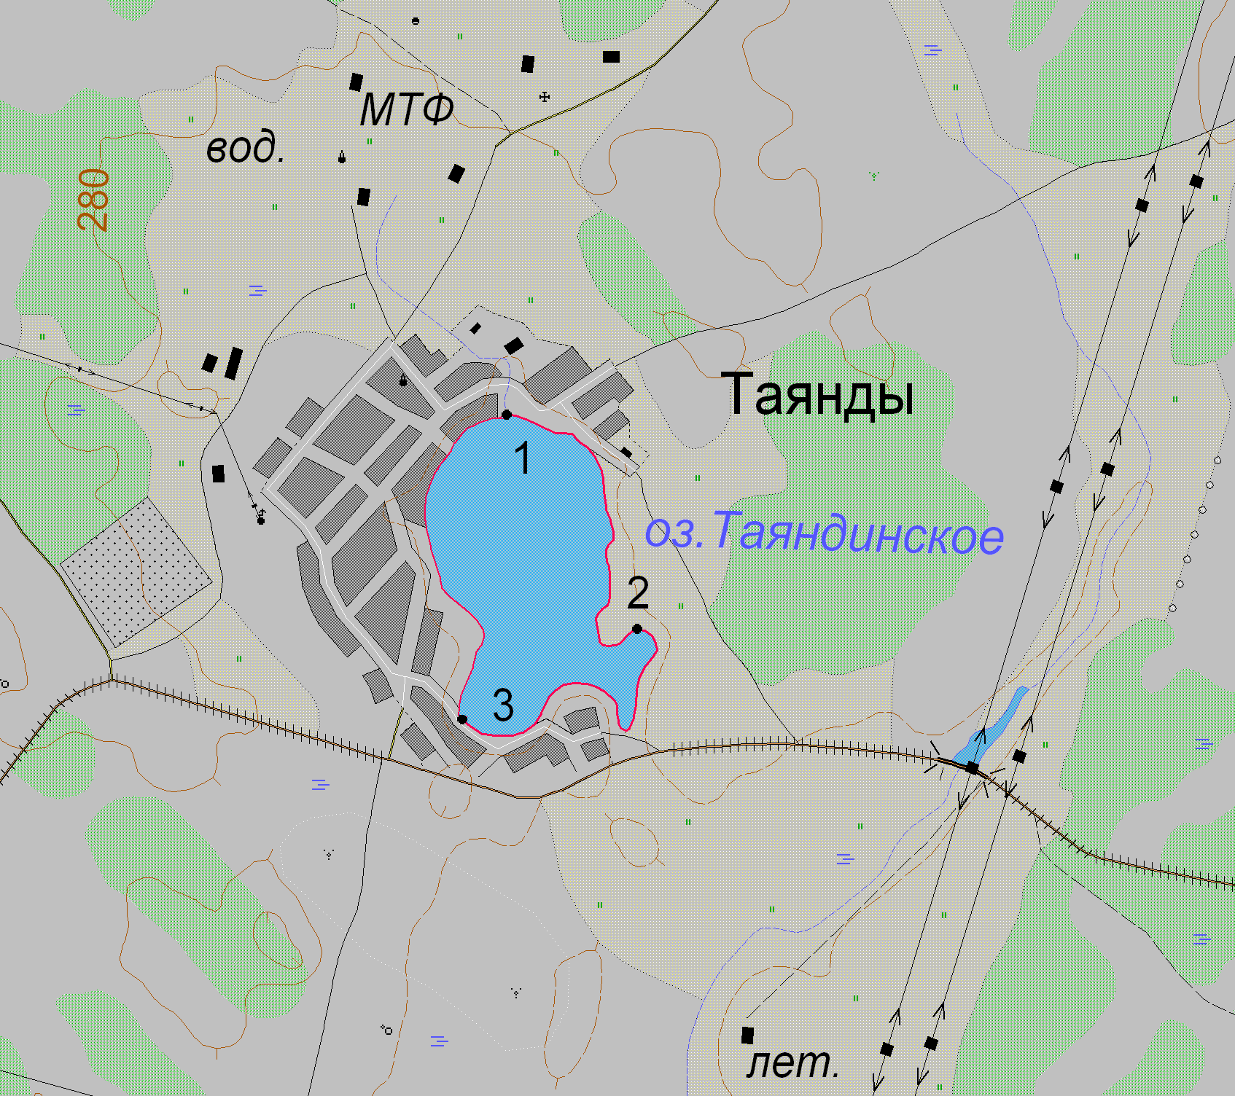
1:25 000
Условные обозначения:
Границы населенных пунктов;
Границы рыбоводного участка;
1
Точки границ рыбоводного участка;

